Thứ Năm, ngày 05 tháng 12 năm 2024

LUYỆN TẬP TIẾNG VIỆT
Bài 66: yên, yêt

I. MỤC ĐÍCH YÊU CẦU:
Nhận biết vần yên, yêt tìm và đọc đúng tiếng có vần yên, yêt
Làm được các bài tập liên quan đến vần và các tiếng vừa học
II. CHUẨN BỊ
GV: Tranh, phiếu bài tập
HS: bút, bảng con
III. CÁC HOẠT ĐỘNG DẠY HỌC
HOẠT ĐỘNG CỦA GIÁO VIÊN | HOẠT ĐỘNG CỦA HỌC SINH
1. Giới thiệu bài
GV nêu mục đích yêu cầu tiết học
2. Ôn kiến thức  Cho HS xem tranh 1 hỏi tranh 1 vẽ gì? Trong từ yên ngựa tiếng nào chứa vần yên?  Yêu cầu HS phân tích tiếng yên  Cho HS xem tranh 2 và hỏi tranh vẽ gì? Trong từ Nam Yết tiếng nào chứa vần yêt  Yêu cầu HS phân tích tiếng yêt  GV đánh vần và đọc trơn các tiếng yên/yên ngựa, Yết/Nam Yết  Cho hs nhìn mô hình đánh vần và đọc trơn tiếng vừa học  3. Thực hành luyện tập  Bài 1: Nối đúng các câu với hình  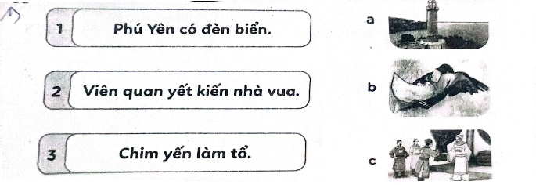  Gọi HS nêu yêu cầu bài tập  GV hướng dẫn  Cho HS làm bài  Cho HS làm bảng lớp  Cho HS nhận xét  GV nhận xét và cho lớp đọc đồng thanh các câu vừa làm  Bài 2. a. Đọc bài và trả lời câu hỏi  Nhà Yến ở Phú Yên. Nhà chỉ có mẹ và Yến. Bố Yến là chiến sĩ ở Nam Yết. Bố viết thư về kể: Nam Yết cũng có nhà cửa và đèn biển như Phú Yên.  Cho HS nêu yêu cầu câu a  GV hướng dẫn học từng câu và cả đoạn  GV nêu câu hỏi:  - Nhà Yến ở đâu?  - Bố Yến làm nghề gì?  - Nhà Yến gồm có những ai  - Bố viết thư về kể với Yến điều gì?  Cho HS nhận xét  GV nhận xét chữa bài  b. Viết các tiếng có vần iên, iêt, yêt  .................................................  Gọi HS nêu yêu cầu câu b  GV hướng dẫn  Cho HS làm bài  Cho HS làm bảng lớp  Cho HS nhận xét  GV nhận xét chữa bài  Cho lớp đọc đồng thanh các tiếng vừa làm  4. Củng cố dặn dò  Cho HS nhắc lại 2 vần 2 tiếng vừa học  Cho hs tìm tiếng ngoài bài có chứa vần yên, yêt  Nhận xét tiết học  Khen ngợi biểu dương học sinh | Quan sát tranh và trả lời  Phân tích tiếng yên  Quan sát tranh và trả lời  Phân tích tiếng yêt  Lắng nghe  Nhìn mô hình đánh vần và đọc trơn tiếng vừa học  Nêu yêu cầu bài tập  HS lắng nghe  HS làm bài  HS làm bảng lớp  HS nhận xét bài bạn  Đọc các câu vừa làm  Nêu yêu cầu bài tập câu a  Đọc từng câu và cả đoạn  HS trả lời câu hỏi về nội dung đoạn văn  Nhận xét bạn trả lời  Nêu yêu cầu câu b  Lắng nghe  HS làm bài  HS làm bảng lớp  HS nhận xét bài bạn  Đọc các tiếng vừa làm

